GIMP 实用教程---6曲线的调整

GIMP软件为一个图像编辑处理程序，结构简单但其功能不输于专业的绘图软件。对于摄影爱好者可以方便地用它进行照片的后期调整和制作。它的各种功能和应用将在本系列教程中逐一介绍。

**上一篇**

**曲线的调整**

**现在继续讲**

**三. 图像色彩的调整**

**3． 曲线的调整**

在曲线调整中还有一个技巧也应该掌握：如果你想要知道图像上任一点的亮度值，可以把鼠标移动到图像窗口，指针变成吸管模样，在你想要查看的地方点击，在曲线上就会出现和这一点相对应的点。当你需要改变某个特定地方的亮度值而又不知道它在曲线上的位置时，这个方法就非常有用了。担心记不住准确位置吗？不用急，GIMP早就为你想到了这一点。在图像上点击的时候，同时按住Ctrl键，这个点就会被固定下来。

这个方法常用来加强特定地方的对比，对图像作最优化处理，也就是突出画面的主题。许多图片都有一个固定的主题，像环境中的人物等，大多数时候，我们对这个主题做的要多于背景画面。俗话说：有钢要使在刀刃上，要尽可能的把注意力放在最主要的部分，突出中心。刚才我们已经看到了，曲线陡峭会使图像的对比度增加，现在按住Ctrl，围绕画面重点点击，找到曲线上对应的点。

以下图为例先找到人物脸部的最亮点 :

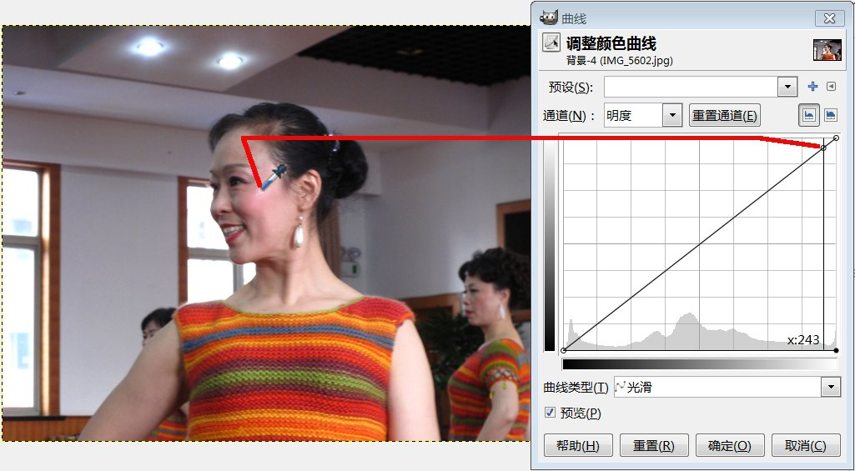

再找到人物脸部的最暗点 :

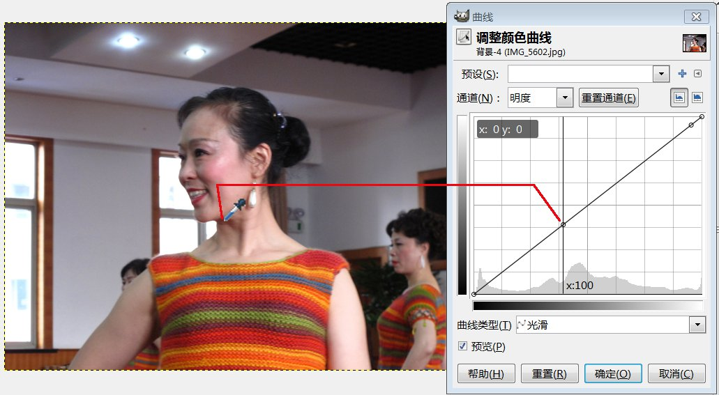

你可能会多取到几个点，留下最上面和最下面的点，将其他的删除。现在你就知道该对曲线上的那些部分下功夫了。加大曲线的斜率，会得到更多的细节。既不要太亮，也不要太暗，多试试，力求和画面平衡。有时取的范围大一些，那也不是什么坏事，多带进一些背景而已。

下面就是经过曲线调整以后的结果，人物的对比度增加了，也就亮丽了一些：  
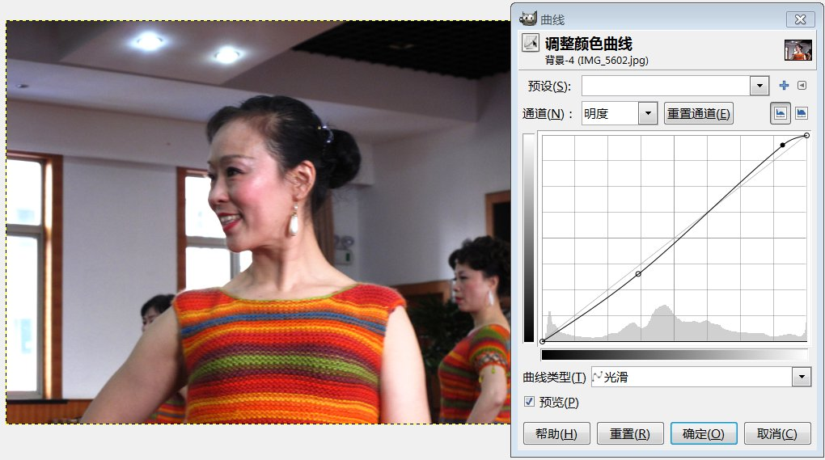  
 在调节曲线之前，对图片作粗略的分析是很有必要的。当调节点的位置和曲线的倾斜在你手下改变时，图像也随着你的意思改变。虽然GIMP允许你放置多个调节点，但一般情况下，两个点就已经足够了，调节的过程将变得快速而有效！当然，这一切的前提是你必须反复练习。

下图为一张夜景的照片，为了提亮最暗的部分，曲线开始处拉得相当陡峭，使暗处的景物显示了出来：

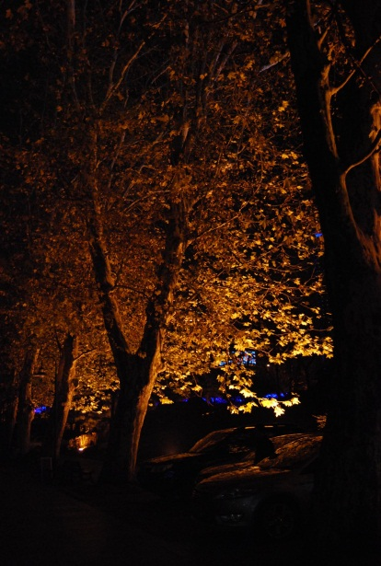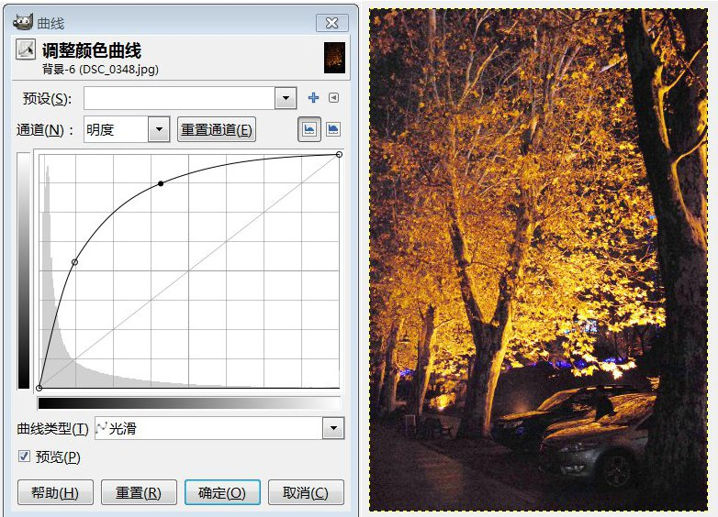

下图为一张小行星的照片，原图较灰调整曲线后提高了对比度：

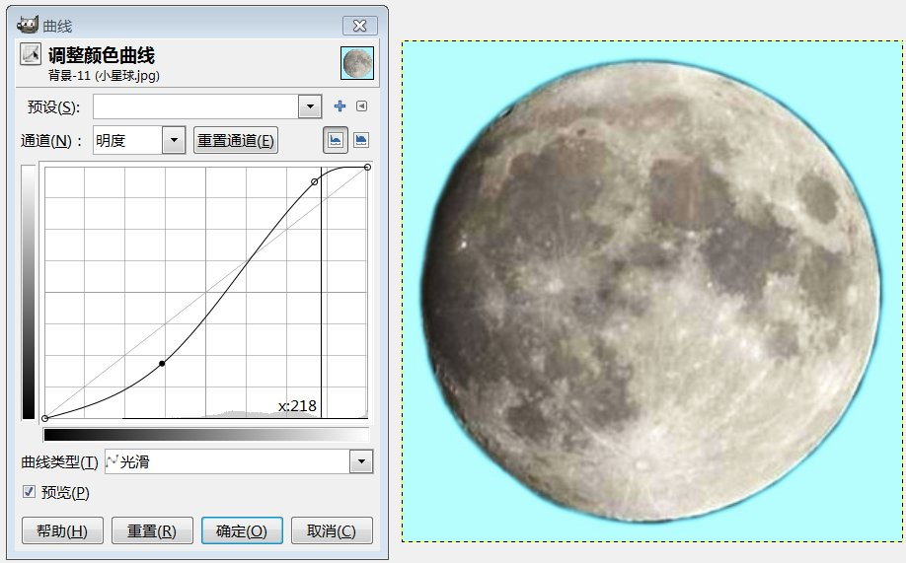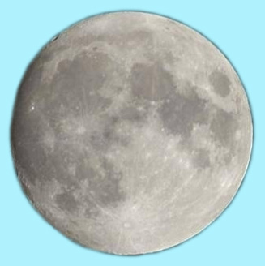

　 需要指出的是：每一条曲线是为一张图片服务的，没有像万金油一样到哪里都能用的曲线。每张图片都是唯一的，所以它的曲线也是唯一的。图片之间最适合的曲线形态也许会大不相同。图片的主题也不同，有的是亮部（冰川上的北极熊），有的则是暗部（地下室煤堆上的黑猫），还有的是中间调部分（像上面例子中的人物）。现在你该知道如何对付不同的图片了：用鼠标点击需要调节的范围；在曲线上标出；改变曲线斜率以增加对比。

**c. 色价和曲线的联合操作**

看下面一张在地铁站内拍摄的照片，曝光又没有选好，所以拍得相当暗，试一试怎么调整。

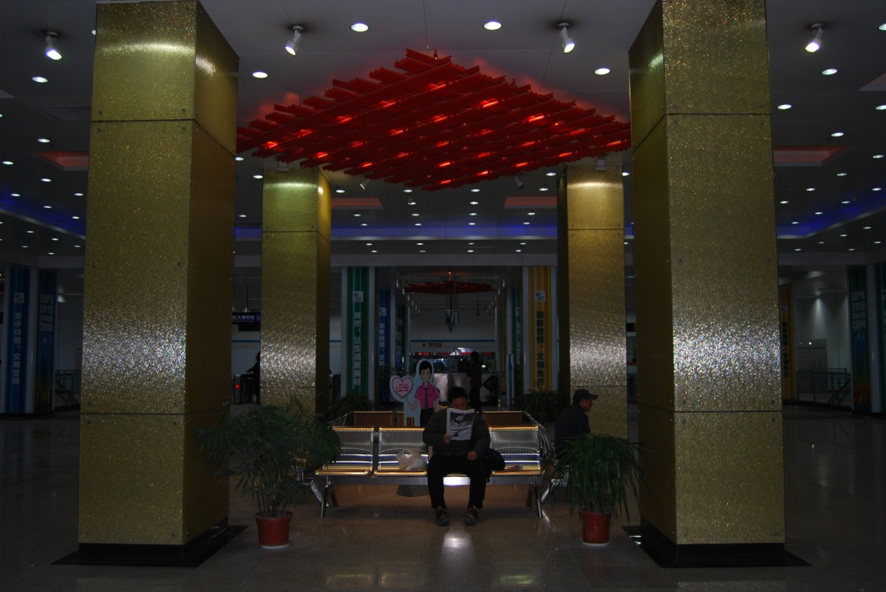

先打开色价对话框，调整右端的控制点移动到142处，色价调整好了：

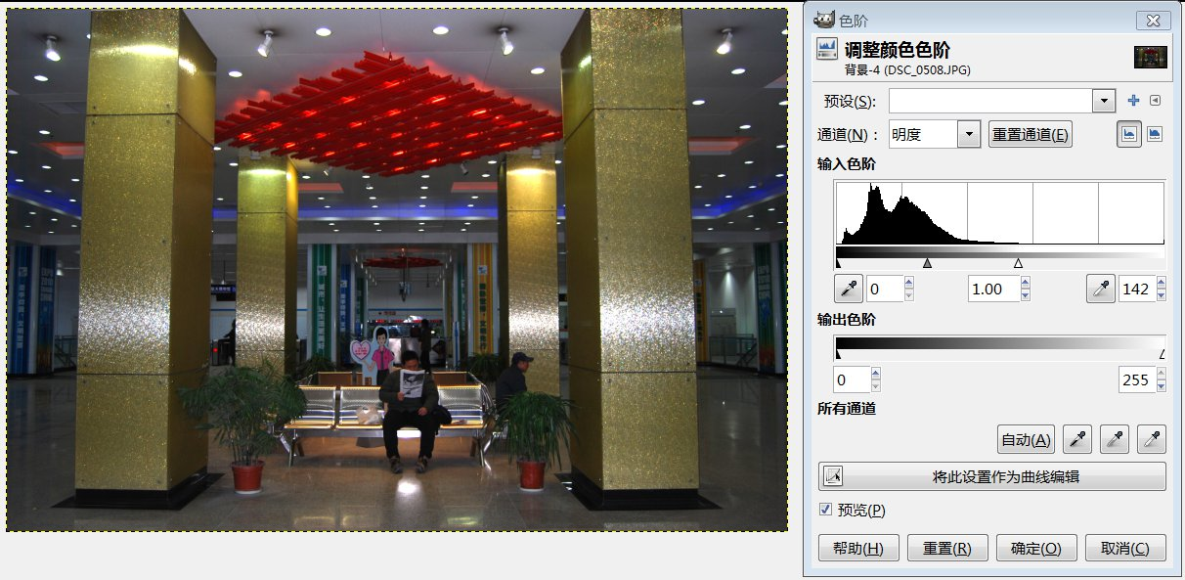

照片还觉得暗，这时点击“将此设置作为曲线编辑”按钮，进入下一步：

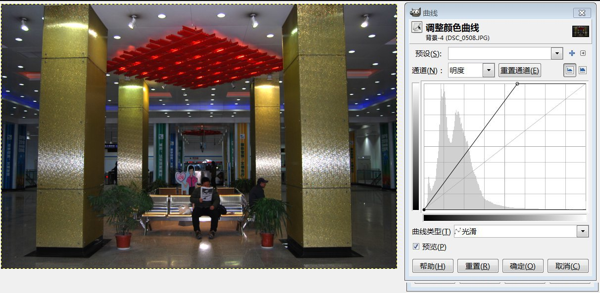

我们看到进入了曲线的调整阶段，目前的曲线为一条折线，转折处就是色价控制点142的位置。为了使暗部更亮，在左面线中设置调节点向上拉成曲线，尽量调整到一个合适的位置，使色调过渡光滑为好。

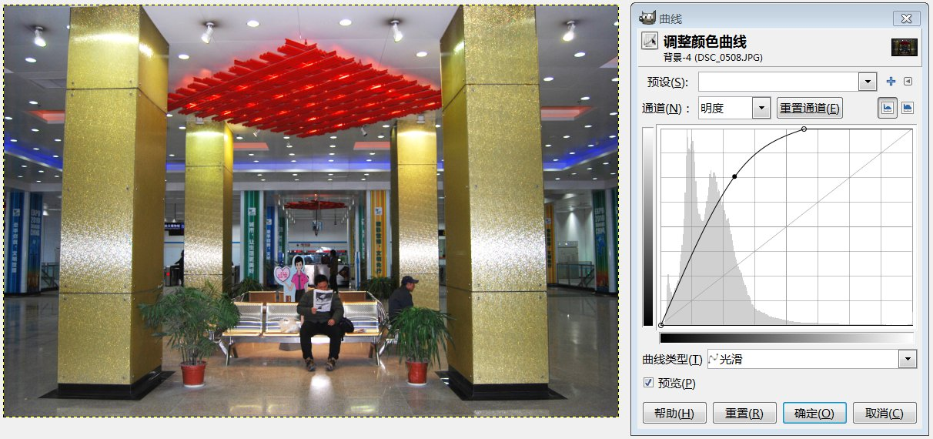

现在看来比原图要好得多了，使一张面临报废照片挽救了出来。

练习5

下图调整前后的情况如下，请试着调整一下能不能更好一些？

调整前：

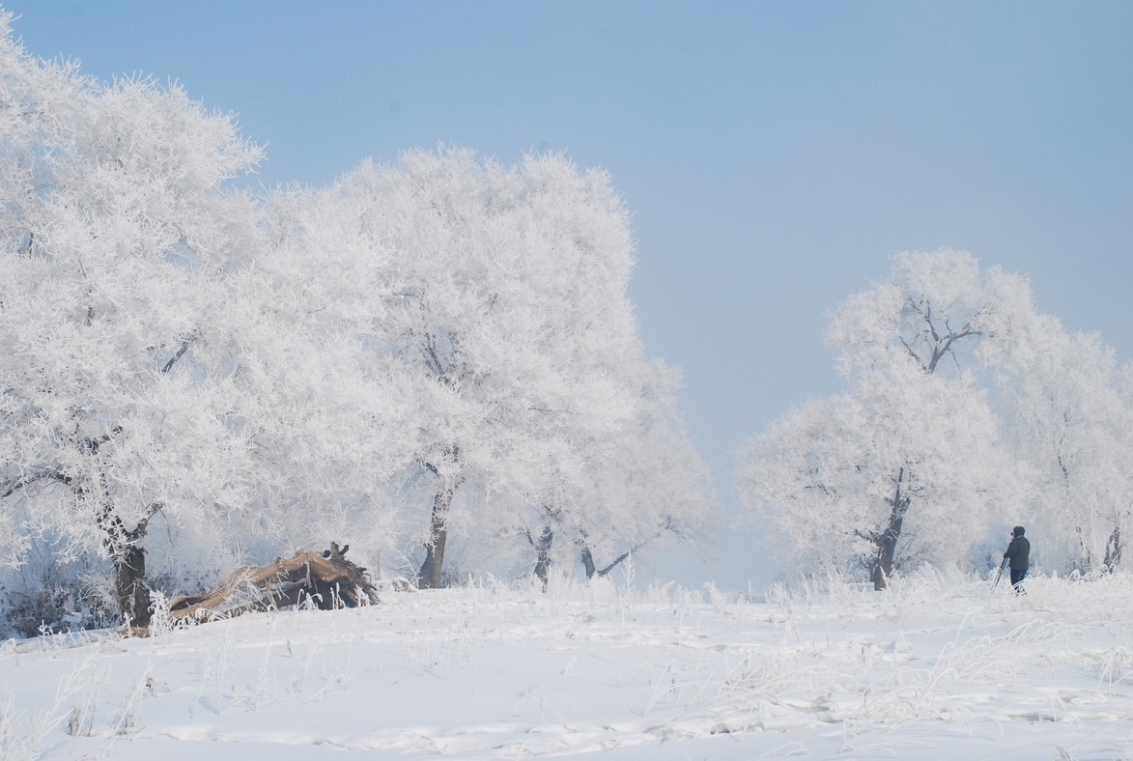

调整后：

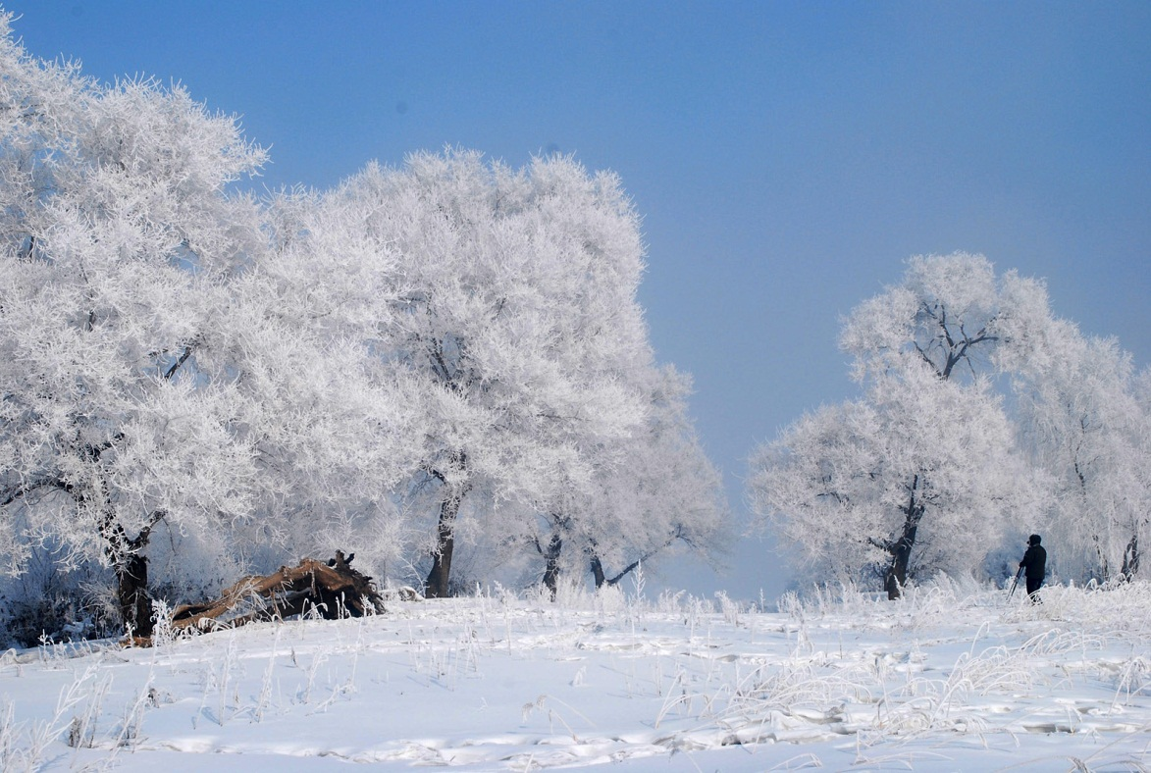

调整下面五张照片，多练习练习有好处！

